
คู่มือการประมาณการรายรับ
“ คณะ / วิทยาลัย ”

กองนโยบายและแผน สำนักงานอธิการบดี
มหาวิทยาลัยราชภัฏสวนสุนันทา
ขั้นตอนการคำนวณประมาณการรายรับ (เงินรายได้)
“คณะ/ วิทยาลัย”

- ระบุปีงบประมาณ, ระบุภาค, ระบุชื่อหน่วยงาน

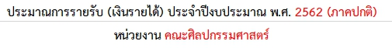
1

- ระบุรหัสวิชา / ชื่อสาขาวิชา ที่หน่วยงานจัดการเรียนการสอนทั้งหมด
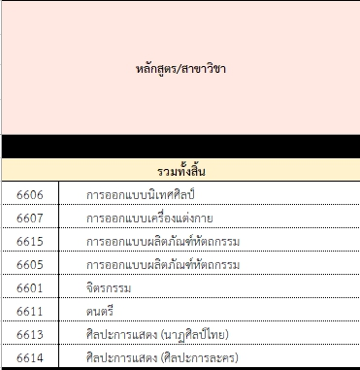

2

- ระบุภาคเรียนที่มีการจัดการเรียนการสอนในรอบปีงบประมาณที่จะประมาณการรายรับ,
คัดลอก รหัสวิชา / ชื่อสาขาวิชา จากขั้นตอนที่ 2 ทั้งหมดลงในแต่ละภาคเรียน
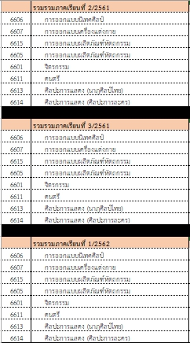

3

- ระบุข้อมูลนักศึกษา และ ใส่สูตร ดังนี้
4.1 ระบุรหัสนักศึกษา
4.2 กรอกจำนวนนักศึกษา (1) จำแนกตามรหัสนักศึกษา
4.3 คำนวณผลรวมของจำนวนนักศึกษาในแต่ละสาขาวิชาตาม ข้อ 4.2

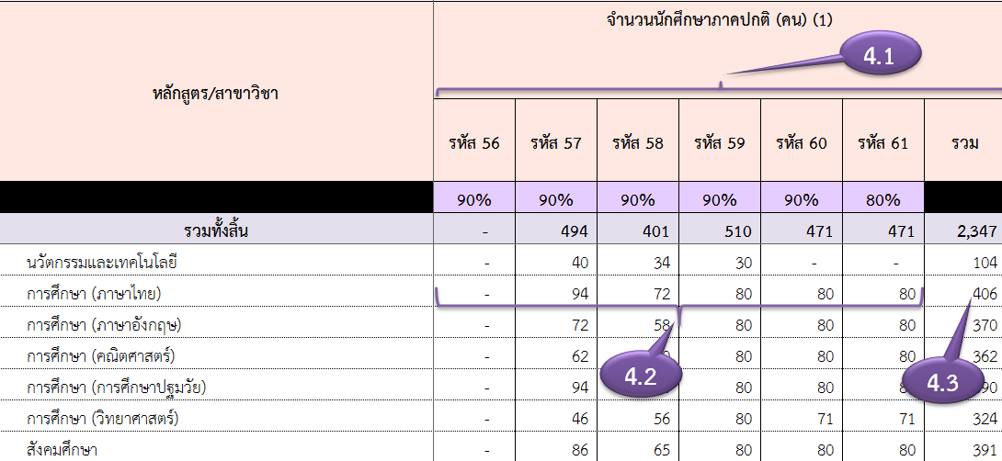

4.6
4.5

4.4

= sum(จำนวนนักศึกษาตามข้อ 4. 2 ของแต่ละสาขาวิชา) เช่น
= sum(0,94,72,80,80,80)
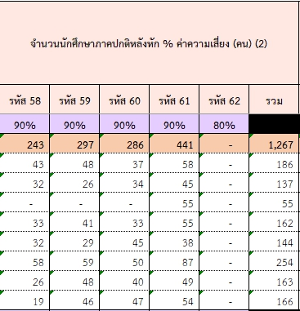

4.4 คัดลอกมากจาก ข้อ 4.1
4.5 กำหนดค่าความเสี่ยง โดยดูจากสถิติย้อนหลัง 3 ปี
4.6 คำนวณนักศึกษาในช่องจำนวนนักศึกษาภาคปกติหลังหัก % ค่าความเสี่ยง (2) โดยใช้สูตร

4.7

=ROUND(จำนวนนักศึกษารหัส 58 * % ความเสี่ยงของจำนวนนักศึกษารหัส 58 (ช่องสีม่วง),0) เช่น
=ROUND(32 * 90%,0)

(หมายเหตุ : =ROUND( ... ,0) เป็นการปัดทศนิยมในเซลดังกล่าวให้เป็นจำนวนเต็ม)

4.7 รวมข้อมูลจำนวนนักศึกษา

= sum(จำนวนนักศึกษาของแต่ละสาขาวิชา) เช่น
= sum(32,29,45,38,0)

- ระบุรหัสนักศึกษา และ ใส่สูตร ดังนี้
5.1 ระบุรหัสนักศึกษา
5.2 กรอกค่าเทอม (3) ตามประกาศมหาวิทยาลัยเกี่ยวกับอัตราค่าธรรมเนียมการศึกษาของนักศึกษาแต่ละรหัส
(หมายเหตุ : อัตราค่าธรรมเนียมการศึกษา รหัส 62 นักศึกษาที่เข้าใหม่ให้รวมเทอมกับค่าแรกเข้า)

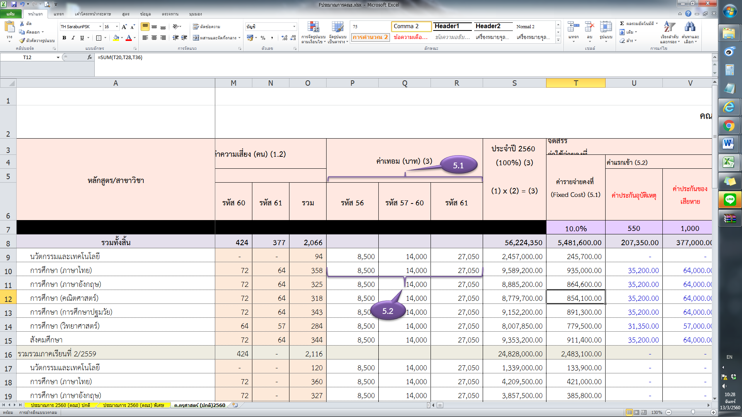

- กรอกข้อมูล (ช่องสีม่วง) ในประเด็นของอัตราค่าธรรมเนียมแรกเข้าในแต่ละรายการ และอัตราค่าธรรมเนียมสำหรับบริการและพัฒนานักศึกษาในแต่ละรายการ ดังนี้
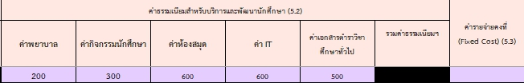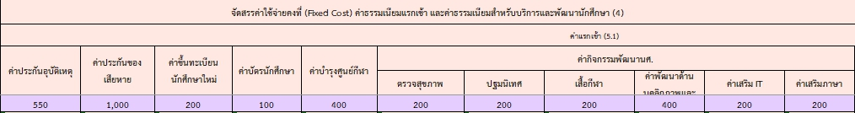6.1 อัตราค่าธรรมเนียมแรกเข้า (5.1) และอัตราค่าธรรมเนียมสำหรับบริการและพัฒนานักศึกษา (5.2) กรอก % ค่าใช้จ่ายคงที่ (Fixed Cost) (5.3) ตามประกาศและหลักเกณฑ์การจัดสรรของมหาวิทยาลัยในแต่ละรายการ ดังนี้

6.2 กรอก % จัดสรรตามเกณฑ์การจัดสรรของมหาวิทยาลัย ได้แก่ จัดสรรเข้าบัญชีคงคลัง (6) , จัดสรรเข้างบสนับสนุนการวิจัย (8) , จัดสรรเข้างบสนับสนุนกองทุนพัฒนาบุคลากร (9) , หน่วยงานหลัก (11.1) , หน่วยงานสนับสนุน (11.2) ดังนี้

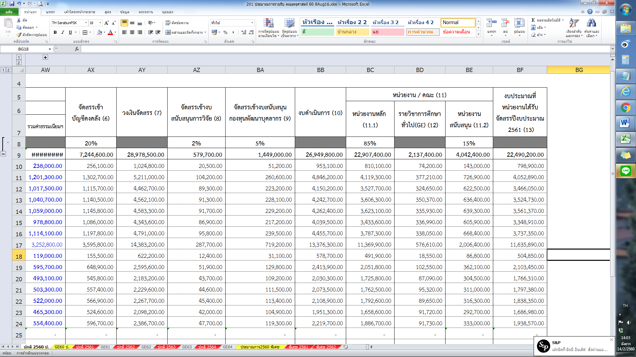

- งบประมาณการรายรับ ประจำปีงบประมาณ (100%) (4) ของหลักสูตร/สาขาวิชา เกิดจาก ผลรวมของจำนวนนักศึกษาภาค...หลังหัก % ค่าความเสี่ยง (คน) (2) คูณกับค่าเทอม (บาท) (3) ที่นักศึกษาแต่ละรหัสต้องชำระ

= ผลรวมของ (จำนวนนักศึกษาภาคปกติหลังหัก % ค่าความเสี่ยง (คน) (2) * ค่าเทอม (บาท) (3)) เช่น
= (0*8,500) + (36*14,000) + (31*14,000) + (27*14,000) + (0*14,000) + (0*27,050)

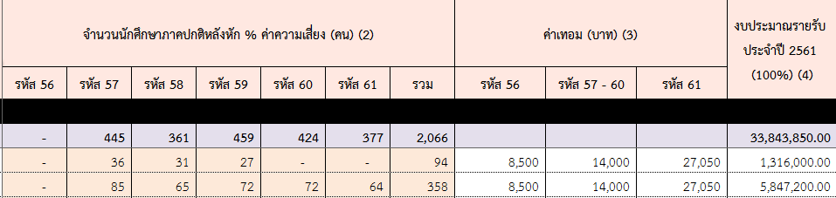

- คำนวณเพื่อจัดสรรค่าใช้จ่ายคงที่ (Fixed Cost), ค่าธรรมเนียมแรกเข้าในแต่ละรายการ และค่าธรรมเนียมสำหรับบริการและพัฒนานักศึกษาในแต่ละรายการ ตามอัตราที่มหาวิทยาลัยประกาศในขั้นตอนที่ 6 ดังนี้

8.1 ผลรวมของค่าธรรมเนียมต่าง ๆ ในแต่ละสาขาวิชา เกิดจากอัตราเรียกเก็บในแต่ละรายการตามประกาศ คูณกับจำนวนนักศึกษาแต่ละสาขาวิชาที่ต้องชำระหลังหัก % ค่าความเสี่ยง

ค่าแรกเข้า (5.1) = ผลรวมของ (จำนวนนักศึกษาภาคปกติหลังหัก % ค่าความเสี่ยง (คน) (2) * ค่าแรกเข้า (ช่องสีม่วง))ค่าธรรมเนียมสำหรับบริการและพัฒนานักศึกษา (5.2) = ผลรวมของ ((2) * ค่าธรรมเนียมสำหรับบริการและพัฒนานักศึกษา (ช่องสีม่วง))

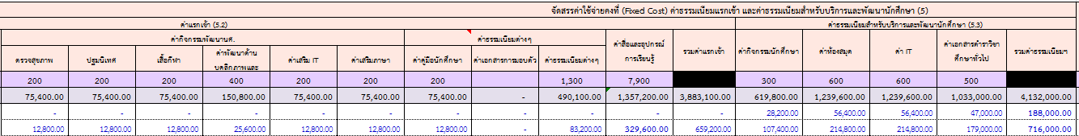
5.2
5.1
ใช้จำนวนนักศึกษาที่จะเข้าใหม่เช่น รหัส 61 คูณกับอัตราค่าแรกเข้า (5.2)
เช่น = 0*200
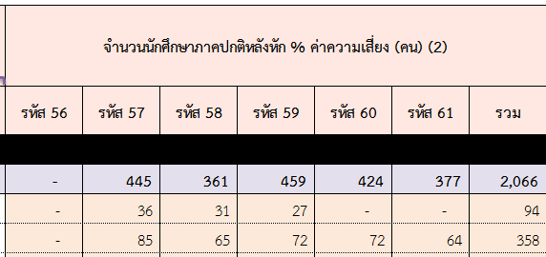
เช่น = 94*300
ใช้จำนวนนักศึกษาทั้งหมดในช่องรวม คูณกับอัตราค่าธรรมเนียมฯ (5.2)

8.2 ค่าใช้จ่ายคงที่ เกิดจากผลรวมของ (จำนวนนักศึกษา หลังหัก % ค่าความเสี่ยง (คน) * ค่ารายจ่ายคงที่ ตามเกณฑ์การจัดสรรเงินนอกงบประมาณ (เงินรายได้) ที่มหาวิทยาลัยกำหนด

= ROUND(จำนวนนักศึกษา หลังหัก % ค่าความเสี่ยง (คน) (2) * ค่าใช้จ่ายคงที่ (Fixed Cost) (5.1),-2) เช่น = ROUND( 75 * 1,750,-2) = 131,600

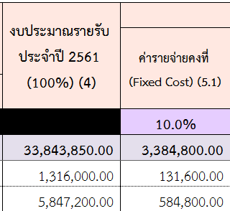
5.3

(หมายเหตุ : =ROUND( ... ,-2) เป็นการปัดตัวเลขในเซลดังกล่าวให้เป็นหลักร้อย)

- คำนวณเพื่อจัดสรรเข้าบัญชีคงคลัง (6) ตาม % ที่มหาวิทยาลัยกำหนด เกิดจากประมาณการรายรับ (4) ของแต่ละหลักสูตร/สาขาวิชา ลบกับค่าใช้จ่ายคงที่ (Fixed Cost) (5.3) ลบกับ ค่าธรรมเนียมแรกเข้า (5.1) ทุกรายการ ลบกับค่าธรรมเนียมสำหรับบริการและพัฒนานักศึกษา (5.2) ทุกรายการ คูณกับ % ที่มหาวิทยาลัยกำหนด

= ROUND((งบประมาณรายรับ ประจำปี 2561 (100%) (4) - ค่าใช้จ่ายคงที่ (Fixed Cost) (5.3) - ค่าธรรมเนียมแรกเข้า (5.1) - ค่าธรรมเนียมสำหรับบริการและพัฒนานักศึกษา (5.2)) * % จัดสรรเข้าบัญชีคงคลัง (ช่องสีม่วง),-2)

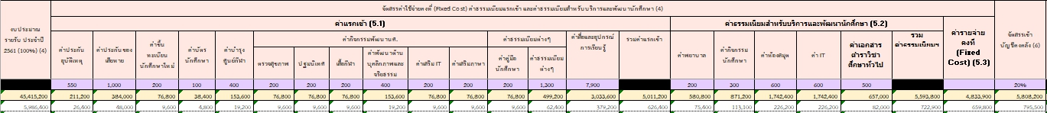

เช่น = ROUND((5,986,400 – 626,400 – 722,900 – 659,800) * 20% , -2)

- คำนวณเพื่อหาประมาณรายรับคงเหลือหลังการจัดสรรค่าใช้จ่ายคงที่ (Fixed Cost), ค่าธรรมเนียมแรกเข้า, ค่าธรรมเนียมสำหรับบริการและพัฒนานักศึกษา และบัญชีคงคลัง (6) สำหรับเป็นวงเงินจัดสรร (7) ในเกณฑ์จัดสรรอื่นๆ เกิดจากงบประมาณการรายรับประจำปีงบประมาณ (100%) (4) ของแต่ละหลักสูตร/สาขาวิชา ลบกับค่าใช้จ่ายคงที่ (Fixed Cost) (5.3) ลบกับค่าธรรมเนียมแรกเข้า (5.1) ทุกรายการ ลบกับค่าธรรมเนียมสำหรับบริการและพัฒนานักศึกษา (5.2) ลบกับจัดสรรเข้าบัญชีคงคลัง (6)

= (งบประมาณรายรับ ประจำปี 2562 (100%) (4) - ค่าใช้จ่ายคงที่ (Fixed Cost) (5.3) - ค่าธรรมเนียมแรกเข้า (5.1) - ค่าธรรมเนียมสำหรับบริการและพัฒนานักศึกษา (5.2) - จัดสรรเข้าบัญชีคงคลัง (6)

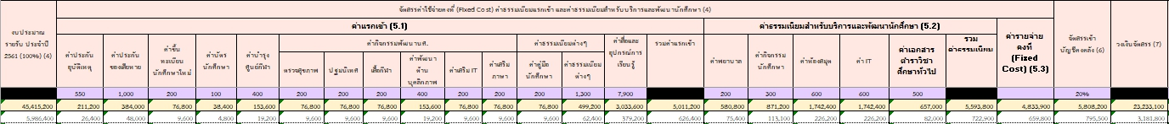

เช่น = (4) – ((5.1) + (5.2) + (5.3)) - (6)

= 5,986,400 – (626,400 + 722,900 + 659,800) – 795,500

- คำนวณเพื่อจัดสรรเข้างบสนับสนุนการวิจัย (8) ตาม % ที่มหาวิทยาลัยกำหนด เกิดจากวงเงินจัดสรร (7) ของแต่ละหลักสูตร/สาขาวิชา คูณกับ % ที่มหาวิทยาลัยกำหนด (2%)

= ROUND(วงเงินจัดสรร (7) * % จัดสรรเข้างบสนับสนุนการวิจัย (ช่องสีม่วง),-2) เช่น
= ROUND(797,100 * 2% ,-2)

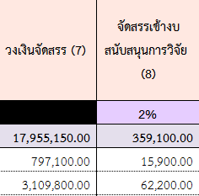

- คำนวณเพื่อจัดสรรเข้างบสนับสนุนกองทุนพัฒนาบุคลากร (9) ตาม % ที่มหาวิทยาลัยกำหนด เกิดจากวงเงินจัดสรร (7) ของแต่ละหลักสูตร/สาขาวิชา คูณกับ % ที่มหาวิทยาลัยกำหนด (5%)

= ROUND(วงเงินจัดสรร (7) * % จัดสรรเข้างบสนับสนุนกองทุนพัฒนาบุคลากร (ช่องสีม่วง),-2) เช่น
= ROUND(797,100 * 5% ,-2)

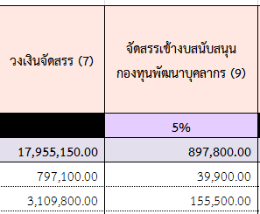

- คำนวณเพื่อหางบดำเนินการ (10) หรือเป็นประมาณการรายจ่ายที่นำไปดำเนินการได้
(นับรวมรายวิชาการศึกษาทั่วไป (GE)) เกิดจากวงเงินจัดสรร (7) ลบกับงบสนับสนุน
การวิจัย (8) และงบสนับสนุนกองทุนพัฒนาบุคลากร (9)

= วงเงินจัดสรร (7) – จัดสรรเข้างบสนับสนุนการวิจัย (8) – จัดสรรเข้างบสนับสนุนกองทุนพัฒนาบุคลากร (9) เช่น
= 797,100 – 15,900 – 39,900

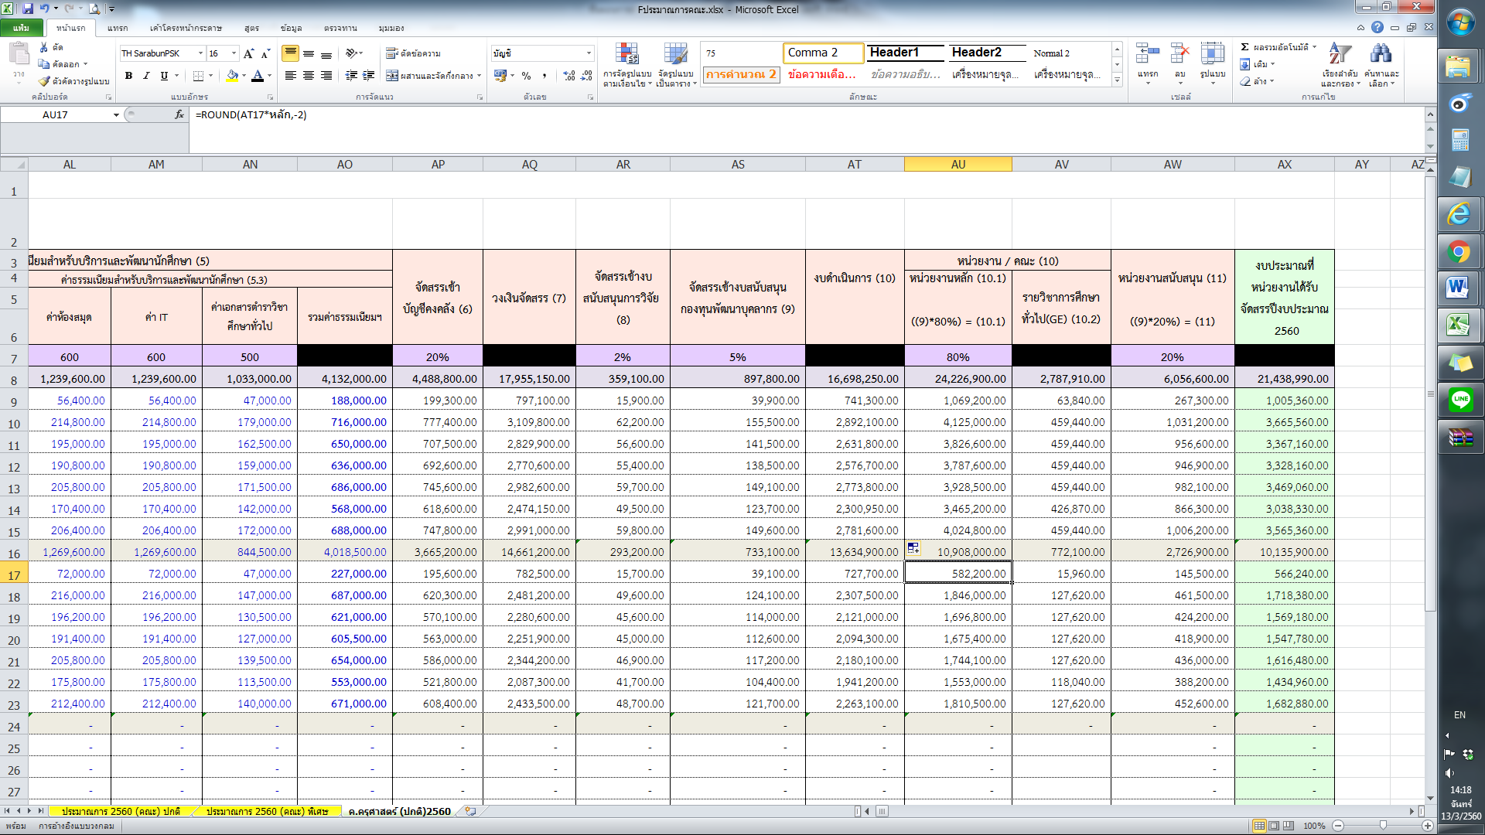

- คำนวณเพื่อจัดสรรให้กับหน่วยงานหลัก (11.1) หรือหลักสูตร/สาขาวิชาตาม % ที่มหาวิทยาลัยกำหนด เกิดจากงบดำเนินการ (10) ของแต่ละหลักสูตร/สาขาวิชา คูณกับ % ที่มหาวิทยาลัยกำหนด

= ROUND(งบดำเนินการ (10) * % จัดสรรให้กับหน่วยงานหลัก (ช่องสีม่วง),-2) เช่น
= ROUND(741,300 * 85%,-2)

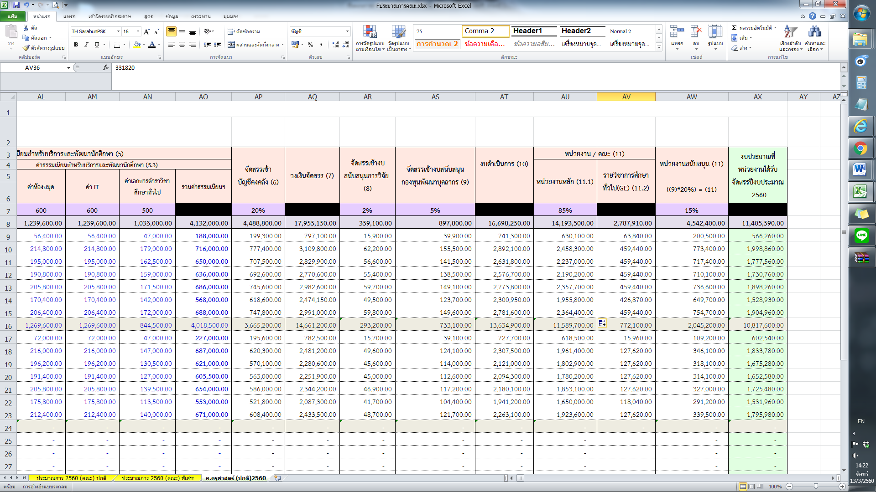

- คำนวณเพื่อจัดสรรให้กับหน่วยงานสนับสนุน (11.2) ตาม % ที่มหาวิทยาลัยกำหนด
เกิดจากงบดำเนินการ (10) ของแต่ละหลักสูตร/สาขาวิชา คูณกับ % ที่มหาวิทยาลัยกำหนด (15%)

= ROUND(งบดำเนินการ (10) * % จัดสรรให้กับหน่วยงานสนับสนุน (ช่องสีม่วง),-2) เช่น
= ROUND(741,300 * 15%,-2)

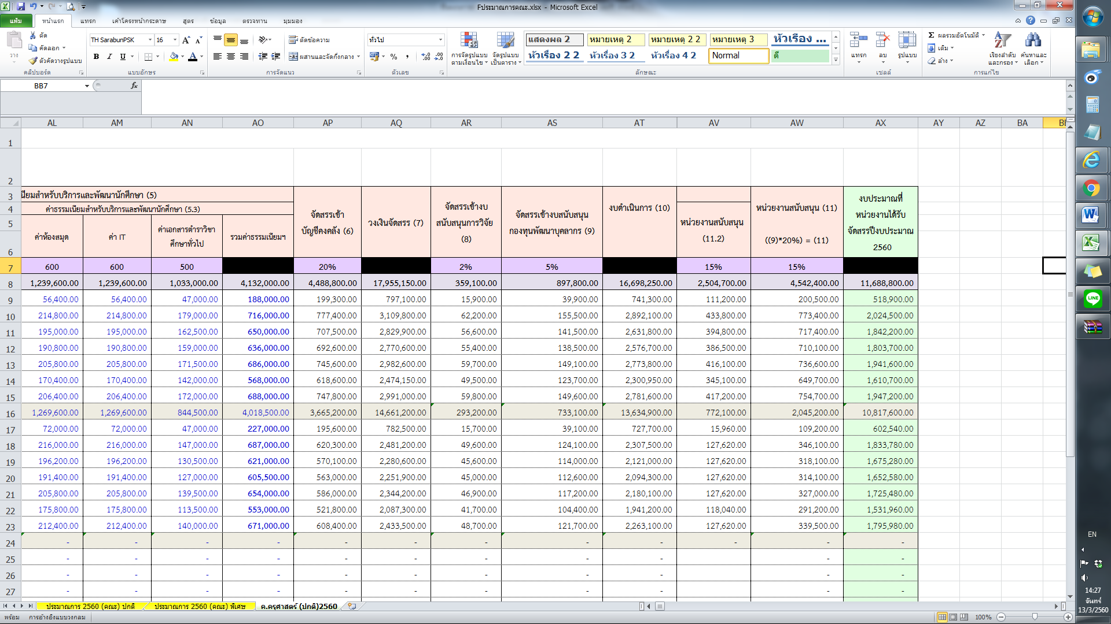

- คำนวณเพื่อหาประมาณการรายรับในภาพรวมของคณะ เกิดจาก ผลรวมข้อมูลในแต่ละคอลัมน์ของทุกหลักสูตร/สาขาวิชาที่มีการเรียนการสอนในปีงบประมาณ

หมายเหตุ ประมาณการรายรับในภาพรวมของหน่วยงานยังไม่ได้ดำเนินการหักค่าใช้จ่ายในการจัดการเรียนการสอนรายวิชาการศึกษาทั่วไป (GE) โดยอยู่ระหว่างรอนโยบายจากมหาวิทยาลัย

